南京大学艺术研究院开设“‘文科试验班（艺术与文化创意） ”项目

南京大学艺术研究院遵循人文艺术的历史传统，依托南京大学多学科共生平台，以“三三制”本科教学改革精神为培养方案，以“四个融通”为培养理念，从年 学期开始设立的开设“文科试验班（艺术与文化创意）”项目。欢迎同学们报名参加。

试验班简介
目前，南京大学艺术研究院以“艺术学理论”一级学科为基础，下设艺术史论、艺术教育与文化创意三个研究方向。现有专任教师18名，其中教授5名，副教授10名，其中包括两位分别来自美国和意大利的外籍教师。研究院还下设文化创意实验室、艺术教育研究所等专业科研机构，与国内外相关专业高校、艺术团体、包括博物馆、美术馆在内的各类文化机构以及相关政府主管部门保持着密切的业务合作关系，其国际化水准和社会服务能力在全国处于领先水平。

“‘艺术与文化创意’试验班”项目依据研究院学科优势，通过文化艺术的理论教育提升学生的人文素养和艺术专业基础，采取“课堂授课+专业实践+国际交流”的创新性人才培养模式：通过创意实践和文化产业的相关课程培养学生创新创业的思维模式和基本技能，通过社会实践加强学生在文化创意领域的实际应用能力与实战应对能力。本试验班努力构建个性化、多元化的培养体系，旨在培养在拥有较强艺术鉴赏力和创造性的同时，兼具调研能力、策划能力、执行能力与管理能力的应用型、创新型、复合型人才。

项目培养方式
- 本试验班面向南京大学所有全日制本科二年级（含）以上学生；
- 本试验班学习时间约1.5年（大二学年+大三上学期）；
- 本试验班采取“课堂授课+专业实践+国际交流”培养模式，包括基础平台课课8门、专业基础课课6门、专业选修课课7门，专业实践与结业研修报告，以及一次由艺术研究院组织及资助的国际交流（一般为期两周，包括教学、考察、参观与座谈交流）；
- 本位采取学分制：
- 修满15学分（基础平台课4门，专业基础课2门或专业基础课1门+专业选修课1门），颁发课程“艺术与文化创意”课程研修证书；
- 修满30学分（基础平台课7门，专业基础课5门或专业基础课3门+专业选修课2门），提交结业研修报告，颁发）“文科试验班（艺术与文化创意）”副修结业证书；
- 修满45学分（基础平台课8门，专业基础课7门或专业基础课4门+专业选修课3门），参加专业实践并提交结业研修报告，颁发“文科试验班（艺术与文化创意）”第二专业证书。

课程设置
本试验班课程聚焦“艺术与设计基础”、“文化研究与文化创意”、“艺术管理和文化产业”三个方面，相应开设中西艺术史、中西设计史、设计实践、文化创意、文化产业等相关课程，同时开展专业知识讲座、国际访学以及艺术展览等活动。

 | 课程名称 | 学分 | 类型
艺术与设计  基础 | 中国艺术史 | 3 | 基础平台课
艺术与设计  基础 | 西方艺术史（英文授课） | 3 | 基础平台课
艺术与设计  基础 | 设计实践入门（英文授课） | 3 | 基础平台课
艺术与设计  基础 | 西方设计史 | 2 | 基础平台课
艺术与设计  基础 | 创意写作 | 3 | 专业基础课
艺术与设计  基础 | 艺术鉴赏与策展（中文+英文） | 2 | 专业基础课
文化研究与  文化创意 | 当代中国社会与文化 | 3 | 基础平台课
文化研究与  文化创意 | 文化研究经典理论 | 3 | 基础平台课
文化研究与  文化创意 | 文化研究方法 | 2 | 基础平台课
文化研究与  文化创意 | 文化创意策略与方法 | 3 | 基础平台课
文化研究与  文化创意 | 新媒体文化与创意 | 2 | 专业基础课
文化研究与  文化创意 | 微电影与文化创意 | 2 | 专业选修课
文化研究与  文化创意 | 音乐鉴赏与素养 | 2 | 专业选修课
艺术管理与文化产业 | 全球化与文化产业发展趋势 | 2 | 专业基础课
艺术管理与文化产业 | 时尚文化与奢侈品研究 | 2 | 专业基础课
艺术管理与文化产业 | 艺术管理实务 | 3 | 专业基础课
艺术管理与文化产业 | 计算机辅助设计 | 2 | 专业选修课
艺术管理与文化产业 | 文化产品市场营销 | 2 | 专业选修课
艺术管理与文化产业 | 文化消费心理学 | 2 | 专业选修课
艺术管理与文化产业 | 资本运营与管理 | 2 | 专业选修课
艺术管理与文化产业 | 艺术品投资与收藏 | 2 | 专业选修课
实践与结业 | 专业实践 | 4 | 基础平台课
实践与结业 | 结业研修报告 | 4 | 基础平台课

本试验班所有课程分别设置于三个学期，第一、二学期以课堂讲授为主体，并配备相应实践活动，使学生了解文化艺术创意领域的基础知识、熟悉该领域的基本运作机制与操作流程、具备相应的素养与实践能力。第三学期以毕业设计、论文或调研报告为主体，并配备相应实践活动，使学生在初步了解文化艺术创意领域诸事项的基础上，进入实践环节。

具体开设如下：
- 第一学期：开设4门基础平台课课程、2门专业基础课课程与2门专业选修课课程，共20学分，主要讲授艺术史论、设计创意与相应文化现象等内容。本学期综合艺术基础理论与文化现象，以艺术与设计、文化与创意、方法与实践的双重视角为切入点，使学生在宏观层面具备理论素养的同时，深入剖析文化现象，掌握文化与艺术创意的基本理念，形成良好的创意思维与实践导向。
- 第二学期：开设3门基础平台课课程、2门专业基础课课程与2门专业选修课课程，共21学分，主要讲授文化研究方法、文化创意策略与产业研究 。本学期综合艺术、文化创意与文化经济，以文化与管理、创意与经济、艺术品与市场的双重视角为切入点， 使学生能在了解文化创意和产业现状的同时具备相应理论和方法。
- 第三学期：开设1门基础平台课课程、1门专业基础课课程与4门专业选修课课程，共13学分，主要讲授当代中国社会与文化、文化资本运作机制与艺术品市场等内容通过艺术与文化创意的相关实践活动，使学生具有实际运作能力。同时，面向有意向申请第二专业证书的学生设置专业实践及结业研修报告环节。

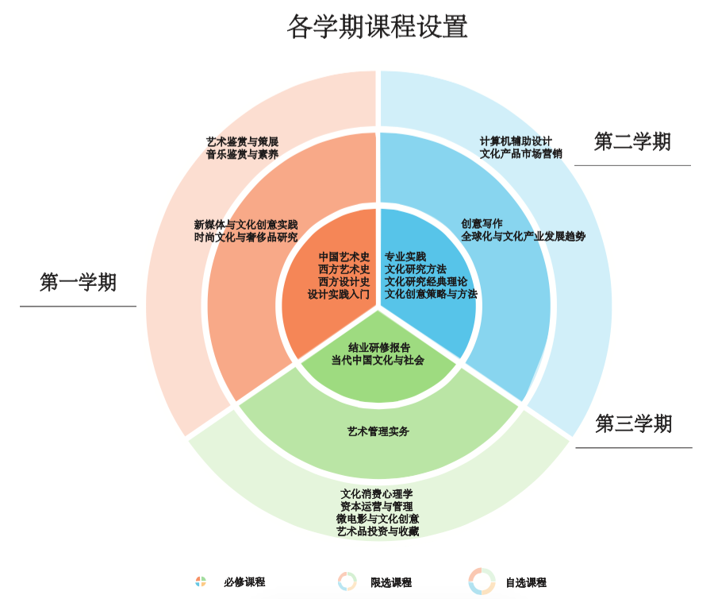

试验班活动及专业实践
- 试验班活动：本试验班会开展专业知识讲座、国际访学以及艺术展览等形式的文化市场、机构调研活动、展览与活动策划及国际交流和学术活动；
- 专业实践：本试验班所有的同学必须参加一定时间的以“创意和文化产业”为主体的专业实习实践，形式可为专业机构实习、社会调研或者调研项目。 同学应向艺术研究院递交《实习报告》并做相应的实习汇报，经审定合格后，方能拿到相应的学分。
- 结业研修报告：本试验班学生研修完所有的课程并完成专业实践后，应独立完成一份《结业研修报告》，作为自己申请第二专业证书的依据。《结业研修报告》有两个模板，一是调研报告模板；该模板要求学生立足一年半的课程学习以及实践活动，独立研究并撰写一篇文化创意或文化产业领域的调研报告。二是创意实践模板。要求学生独立或领衔组团完成一个以“文化创意”为主题的项目，并提交相应的项目成果。

